|  |  |  |
| --- | --- | --- |
| **בנק ישראל**  דוברות והסברה כלכלית | C:\Users\u34r\AppData\Local\Microsoft\Windows\INetCache\Content.Word\logo_70.png | ‏ירושלים, ‏י"א אדר, תשפ"ה  ‏11 מרץ, 2025 |

הודעה לעיתונות:

**תיבה מתוך דוח בנק ישראל לשנת 2024:**

**ההשפעה הצפויה של בינה מלאכותית יוצרת על העובדים: השלכות על המדיניות בשוק העבודה**

* הבינה המלאכותית היוצרת (במ"י) צפויה לשנות מהותית את שוק העבודה בשנים הקרובות. כדי להכין את שוק העבודה לשינויים חשוב שהמדינה תוודא שיתקיימו הכשרות שיתאימו להשפעות הבמ"י הן על עובדים במקצועות שבמ"י תחליף והן על אלו שבהם במ"י צפויה להשלים את פעילות העובד.
* במגזר הציבורי כשני שלישים מהמועסקים עובדים במקצועות שבהם במ"י עשויה להיות גורם משלים. שילוב רחב של במ"י במגזר זה יחייב קידום טכנולוגי במגזר והכשרה של העובדים. אלה, יחד עם התאמת הסכמי העבודה והרגולציה, יתרמו להעלאת היעילות בו.
* הבמ"י צפויה ליצור ביקושים חדשים בענפי ההיי-טק, אך גם לגרום לירידה של הביקוש לרבים ממשלחי היד הטכנולוגיים, שכן היא מחליפה רבות ממשימותיהם. העוסקים במקצועות הטכנולוגיה יצטרכו לעדכן את הידע שלהם ולהתאימו לדרישות השוק המשתנות.

1. **מבוא**

טכנולוגיות הבינה המלאכותית היוצרת[[1]](#footnote-1) (להלן במ"י) משתלבות במהירות בתחומים רבים וצפויות להשפיע משמעותית גם על שוק העבודה. במ"י מבצעת משימות חשיבה שגרתיות, ולכן משלחי יד המחייבים חשיבה כזאת צפויים להיות מושפעים מבמ"י באופן ניכר. לעומת זאת על עובדים במקצועות שעיקרם עבודה פיזית או טכנית ההשפעה צפויה להיות מתונה יותר כל עוד במ"י אינה משולבת, בהתקדמות מקבילה, ברובוטים. במ"י עשויה לעצב מחדש את שוק העבודה בשנים הבאות[[2]](#footnote-2), ולהביא לעלייה בפריון העבודה[[3]](#footnote-3), אך גם לצמצום התעסוקה בתחומים מסוימים. לפיכך על המדינה לנקוט צעדי מדיניות שיכינו את המשק לשינויים ויסייעו לעובדים הצפויים להיפגע מהם. עם הצעדים הנדרשים נמנות תוכניות להכשרה טכנולוגית, הסבות מקצועיות ופתרונות מותאמים לעובדים מבוגרים.

בתיבה זו אנו מעריכים את היקף האוכלוסייה שתושפע מאימוץ הטכנולוגיות החדשות, בוחנים את אופן ההשפעה, ומתארים את מאפייניהם של העובדים הצפויים להיות מושפעים. לשם כך אנו משתמשים במתודולוגיה המגדירה לכל משלח יד את מדד החשיפה שלו לבמ"י ואת אופן השפעתה עליו[[4]](#footnote-4). שיטה זו מציגה כל משלח יד כקבוצת משימות המרכיבות אותו, ומעריכה אם ניתן לבצען באמצעות במ"י. המדד מחשב את רמת החשיפה הצפויה של כל משלח יד לבמ"י על ידי שקלול המשימות לפי המתודולוגיה האמורה.

על בסיס מדד החשיפה לבמ"י חולקו משלחי היד לשלוש קבוצות:

1. **משלחי יד "תחליפיים"** – מקצועות שבהם שיעור המשימות הניתנות לביצוע באמצעות במ"י הוא גבוה (למשל עובדי שירות לקוחות, פקידים כלליים, עובדי מכירות וסוכני נסיעות). הביקוש לבעלי מקצועות אלה צפוי לרדת ירידה חדה עם התרחבות השימוש בבמ"י.
2. **משלחי יד "משלימים"** – מקצועות המאופיינים בשיעור גבוה של משימות המחייבות חשיבה יצירתית, פתרון בעיות ותכנון אסטרטגי (למשל מהנדסים ומדענים), או דורשות תכונות אנושיות ייחודיות כגון אחריות וכושר שיפוט (למשל עורכי דין ושופטים), או כרוכות במגע אישי (למשל מורים ורופאים). במשלחי יד אלו במ"י משלימה את עבודת האדם.
3. **משלחי יד שאינם מושפעים מהותית ("ניטרליים")** – עיקרם בתחומי "הצווארון הכחול", כגון פועלי בניין, עובדי חקלאות ועובדים בלתי מקצועיים.[[5]](#footnote-5) זאת כל עוד אין השלמה שלהם באמצעות במ"י, שתשולב ברובוטים.

מקבוצת משלחי היד שהוגדרו במדד המקורי כתחליפיים יש להחריג משלחי יד בתחום הטכנולוגי (כגון מתכנתים ובודקי תוכנה); השימוש הגובר בבמ"י צפוי דווקא להגדיל את הביקוש לעובדים אלה, אך גם לחייב את התאמת הידע שלהם לדרישות השוק המשתנות. לכן משלחי יד טכנולוגיים שהוגדרו כתחליפיים עשויים להיחשב קרובים יותר למשלחי יד משלימים, והאתגר המרכזי של בעליהם הוא רכישת ידע חדש במקצועם – ולא התמודדות עם סיכון גבוה לאובדן תעסוקה ועם אילוץ ללמוד מקצוע אחר ולמצוא עבודה בו.

1. **מאפייני העובדים החשופים לבמ"י**

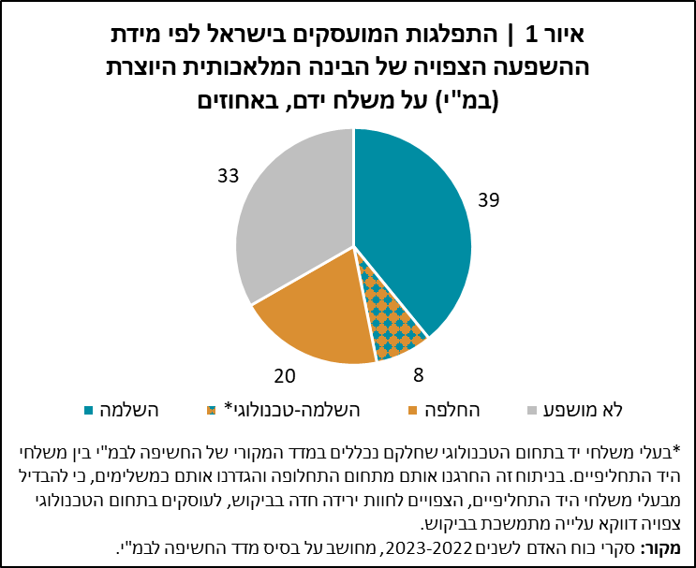לשם כימות היקף ההשפעה הצפויה של אימוץ במ"י על שוק העבודה בישראל השתמשנו בנתוני סקר כוח האדם לשנים 2022–2023, הכולל מדגם מייצג של כלל המועסקים. כל עובד שנכלל בסקר שויך לאחת משלוש קבוצות משלחי היד מבחינת החשיפה לבמ"י – תחליפיים, משלימים או "ניטרליים". כ-39 אחוזים מכלל המועסקים עובדים במשלחי יד משלימים, ועליהם נוספים כ-8 אחוזים מהמועסקים בתחום הטכנולוגי. כשליש מהמועסקים עובדים במשלחי יד שאינם צפויים להיות מושפעים מהטמעת במ"י. חמישית מכלל המועסקים כיום – בעלי משלחי יד תחליפיים – עלולים לחוות בעתיד, עקב אימוץ נרחב של במ"י, ירידה משמעותית של הביקוש להם (איור 1).

לוח 1 מציג את מאפייני העובדים בחלוקה לקבוצות החשיפה הצפויה לבמ"י. הניתוח מלמד כי נשים יהיו חשופות יותר להשפעה עתידית של במ"י, כי הן מהוות כ-71 אחוזים מהמועסקים במשלחי היד שהביקוש להם צפוי לרדת בעקבות אימוץ במ"י.



כיוון שבמ"י מחליפה בני אדם בביצוע משימות קוגניטיביות, החשיפה להשפעתה עולה עם רמת ההשכלה. כך בקבוצה ה"ניטרלית" משקלם של מעוטי ההשכלה גבוה: לכ-40 אחוזים מהעובדים במשלחי יד אלה אין תעודת בגרות. לעומת זאת נתוני השכלה ושכר גבוהים מאששים את הטענה שאותם עובדים בתחום הטכנולוגי שלפי ההגדרה המקורית שויכו לקבוצת התחלופה דומים יותר לעובדים מקבוצת ההשלמה.

בחשיפה הצפויה לבמ"י יש הבדל בין המגזר העסקי למגזר הציבורי (איור 2). במגזר הציבורי כשני שלישים מהמועסקים עובדים במשלחי יד משלימים, נתון המדגיש את הצורך באימוץ טכנולוגיה בממשלה ובהכשרות לעובדים לשם הקניית הידע הנדרש לשימוש בכלי במ"י. מרבית העובדים האלה מועסקים בתחום החינוך, שבו שימוש בכלים החדשים יאפשר לצמצם את הזמן הנדרש בהכנה לשיעורים ובמשימות מנהליות. יש לציין את חשיבותן של המיומנויות הבסיסיות של העובדים לרכישת הידע הנדרש לשימוש בכלי הבינה המלאכותית (במ"י). כפי שעולה מהסקר הבין-לאומי פיאא"ק, המיומנויות בתחום אוריינות הקריאה, המתמטיקה והטכנולוגיה בישראל נמוכות מהממוצע של מדינות ה-OECD, הן בכלל האוכלוסייה והן בקרב המורים[[6]](#footnote-6). שיפור כישורים אלה יסייע לניצול טוב יותר של כלי הבינה המלאכותית. שיעור גבוה של משרות משלימות נמצא גם בתחום הבריאות, שם העלאת פריון העבודה באמצעות שימוש בבמ"י עשויה לשפר את יעילות המערכת. ההומוגניות היחסית של העובדים במשלחי היד המשלימים במגזר הציבורי מקלה על יישום תכניות הכשרה, שיכינו את המערכת לעבודה בשילוב רחב של כלי הבמ"י.

למרות המשקל הגבוה של העובדים במשלחי יד משלימים במגזר הציבורי, הואיל ומגזר זה מהווה רק כרבע מסך המועסקים במשק, רוב בעלי משלחי היד המשלימים מועסקים דווקא במגזר העסקי. הרכב העובדים במגזר העסקי הטרוגני יותר, המעסיקים רבים ומגוונים, ולכן נדרש לבנות תוכניות הכשרה המותאמות לכל תחום. במגזר העסקי הדרישות להכשרות מוכתבות על ידי צרכים עסקיים משתנים, ויש לוודא שנוצרים שווקים להכשרות על פי צרכים אלו. עם זאת, בנסיבות שבהן כשלי שוק מונעים את התפתחות ההכשרות – למשל בשל קשיי נזילות של חלק מהעובדים הזקוקים להן – יש להציע מענה ציבורי. ההבדלים בין שני המגזרים צפויים להתבטא גם בתגובת התעסוקה: במגזר העסקי הגמישות התעסוקתית הגבוהה יותר עשויה לזרז את המעבר של עובדים במשלחי יד תחליפיים למשרות אחרות (משלימות או "ניטרליות"); לעומת זאת במגזר הציבורי התגובה תלויה, בין היתר, בהסכמים קיבוציים, הקובעים את מסגרת השינויים בתנאי ההעסקה בו, וברגולציות שונות.

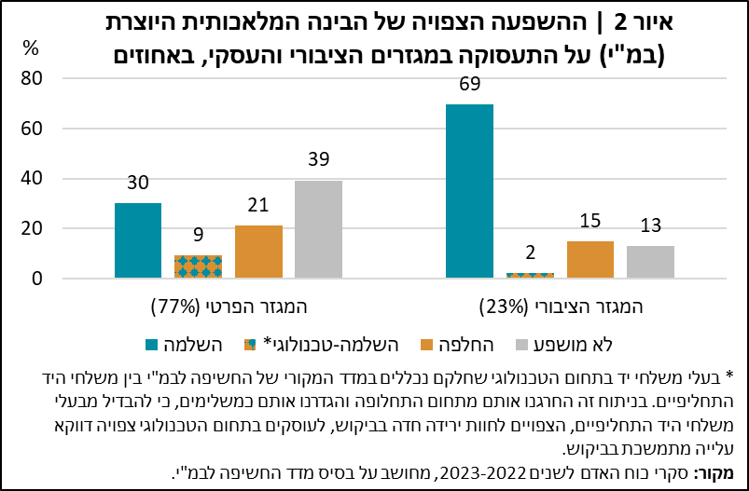

המבנה הענפי של המשק מאופיין בריכוז גבוה של קבוצת החשיפה לבמ"י במספר מצומצם של ענפים. בענפי הבריאות והחינוך מרוכזת כמעט מחצית מכלל בעלי משלחי היד המשלימים (17.5 אחוזים מתוך 39 אחוזים, ללא עובדי הטכנולוגיה). כמחצית מהמועסקים במשלחי היד התחליפיים מרוכזת בכשלושה ענפים: מסחר, שירותים מקצועיים ופיננסיים וביטוח. עובדי הקבוצה הייחודית של משלחי יד בתחום הטכנולוגי מועסקים ברובם בענף ההיי-טק: בענף שירותי ההיי-טק הם מהווים 61 אחוזים מהמועסקים, ובהיי-טק-תעשייה – כרבע (איור 3).

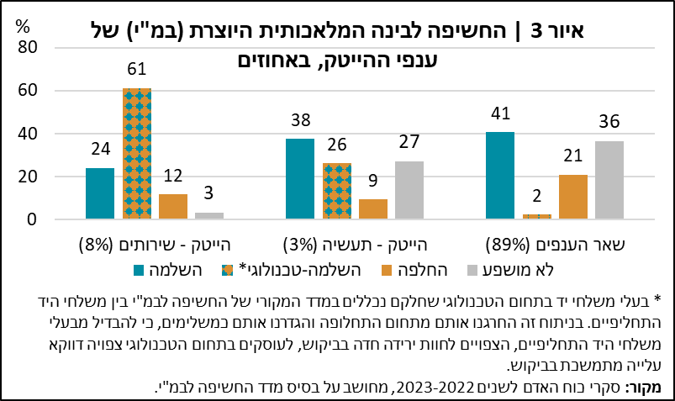

מבט כולל על שוק העבודה מלמד כי שלושה רבעים מעובדי הטכנולוגיה מועסקים בענפי ההיי-טק. כיוון שענפים אלה מובילים בחדשנות טכנולוגית, צפויה, ככל הנראה, עלייה של הביקוש לעובדים בתחום זה[[7]](#footnote-7). עובדים אלה, הנהנים מכישורים גבוהים וניסיון בתחום הטכנולוגי, צפויים להמשיך בתעסוקתם תוך התאמת כישוריהם לדרישות השוק המשתנות. לעומת זאת, עובדים במשלחי יד תחליפיים עשויים להתמודד עם ירידה חדה בביקוש למקצועותיהם, ורבים מהם יידרשו לעבור הסבה מקצועית כדי להשתלב מחדש בשוק העבודה. חלק מהמעבר לשיווי המשקל החדש עשוי להתרחש דרך העסקה של עובדים חדשים שייכנסו לשוק העבודה ופרישת עובדים מבוגרים לגמלאות.

בסיכום, עם האימוץ הנרחב של במ"י המשק הישראלי עומד בפני שינויים מהותיים. תקופת המעבר לשיווי משקל חדש עשויה להימשך זמן רב. חשוב לתכנן צעדי מדיניות שיתמכו בעובדים העשויים להיפגע מהשינויים. מדיניות הממשלה צריכה להתמקד בשתי הקבוצות העיקריות של העובדים שייחשפו לבמ"י – עובדים במשלחי יד תחליפיים ועובדים במשלחי יד משלימים. כדי להבטיח את הישארותם של עובדי המקצועות התחליפיים בשוק העבודה יש לקדם תוכניות הסבה מקצועית, שיסייעו לעובדים להשתלב בתחומים שבהם צפוי ביקוש גבוה, תוך הקפדה להימנע מצעדי סיוע שיפגעו בתמריצים לעבוד. אשר לעובדים בעלי משלחי יד משלימים – יש להתמקד בפיתוח כישורים שיאפשרו להם לרכוש ידע בשימוש בכלי במ"י. יש לעודד למידה של הטכנולוגיות החדשות, בייחוד במערכת החינוך, כהכנה לדרישות של שוק העבודה המשתנה. לשימוש בבמ"י יש פוטנציאל חיובי משמעותי, שכן הוא מעלה את פריון העבודה של העובד ואת שכרו. לפיכך חשוב לקדם את הידע בבמ"י בכל קבוצות האוכלוסייה ובכל הגילים, כדי למנוע התרחבות של הפערים החברתיים.

**מקורות**

בנק ישראל (2019). דוח בנק ישראל לשנת 2018, פרקים ד' וה'.

דבאוי, מ', ג' אפשטיין, ב' בנטל, א' וייס , וא' ונרוב (2004). בינה מלאכותית ושוק העבודה הישראלי, מרכז טאוב לחקר המדיניות החברתית בישראל, אפריל .

Acemoglu, D. et al. (2022). “Artificial Intelligence and Jobs: Evidence from Online Vacancies”, *Journal of Labor Economics*,. 40/S1, pp. S293–S340.

Felten, E., M. Raj, & R. Seamans. (2021). "Occupational, Industry, and Geographic Exposure to Artificial Intelligence: A Novel Dataset and Its Potential Uses", *Strategic* *Management Journal* 42 (12): 2195–2217.

Felten, E., M. Raj & R. Seamans (2023). How Will Language Modelers Like ChatGPT Affect Occupations and Industries?, arXiv.org working paper, 2303.01157.

OECD, (2024). Miracle or Myth? Assessing the macroeconomic productivity gains from Artificial Intelligence.

Pizzinelli, C., A. Panton, M. M. Tavares, M. Cazzaniga & L. Li. (2023). Labor Market Exposure to AI: Cross-Country Differences and Distributional Implications IMF Working Paper 2023/216, International Monetary Fund, Washington, DC.

Webb, M. (2020). The Impact of Artificial Intelligence on the Labor Market, Stanford University.

1. בינה מלאכותית "רגילה" (AI) מתמקדת בביצוע משימות הדורשות אינטליגנציה אנושית, כזיהוי דפוסים ופתרון בעיות. בינה מלאכותית יוצרת (Generative AI) מתמקדת ביצירת תוכן חדש כגון טקסט, תמונות או מוזיקה על בסיס נתונים קיימים. ההבדל הוא שבינה מלאכותית רגילה מעבדת נתונים קיימים, ואילו בינה מלאכותית יוצרת מייצרת מנתונים קיימים תוכן חדש. [↑](#footnote-ref-1)
2. נמצאו עדויות לקשר מובהק בין חשיפת החברות לבינה מלאכותית לבין שינוי בסוגי הכישורים הנדרשים עבור המשרות הפנויות בחברות (Acemoglu et al., 2022). [↑](#footnote-ref-2)
3. ראו לדוגמה OECD (2024). [↑](#footnote-ref-3)
4. ראו Felten, Raj & Seamans (2021, 2023); Pizzinelli et al. (2023). מדד אחר להערכת ההשפעה הצפויה של במ"י על התעסוקה פותח בידי (2020) Webb; מדד זה מתבסס על מידע לגבי רישום פטנטים בתחום הבמ"י. ליישום המדד עבור ישראל ראו דבאוי (2024). [↑](#footnote-ref-4)
5. במדד המקורי של Felten et al. 2023 קבוצה זו מתחלקת לשתי תת-קבוצות: (1) משלחי יד שבהם אותן משימות מעטות שניתן לבצע באמצעות במ"י מייתרות את העובד (תחליפיים); (2) אותן משימות שבהן במ"י מסייעת לעובד בעבודתו (משלימים). איחדנו את שתי הקבוצות לאחת כדי להתאים את המדד לצורכי המדיניות, שכן כל לגבי משלחי יד שחשיפתם נמוכה (משתי הקבוצות) לא יידרשו צעדי מדיניות במידה ניכרת. [↑](#footnote-ref-5)
6. ראו לדוגמה, בנק ישראל (2019). הניתוח מתבסס על נתוני הגל הראשון של סקר פיאא"ק, שנערך בשנת 2015. ניתוחים ראשוניים של נתוני הגל האחרון של הסקר, שנערך בשנים 2022–2023 מצביעים על ממצאים דומים. [↑](#footnote-ref-6)
7. התרחבות השימוש בבמ"י צפויה להגדיל את הביקוש למקצועות בתחום הטכנולוגי, כאבטחת מידע וסייבר, ואף ליצור מקצועות חדשים המתמקדים בבמ"י, כגון מומחים בפרומפטינג (Prompting) ומתכנתים בתחום הבינה המלאכותית. [↑](#footnote-ref-7)